HW-678光电探针复合式水浸传感器安装使用说明书

(Ver1.3)
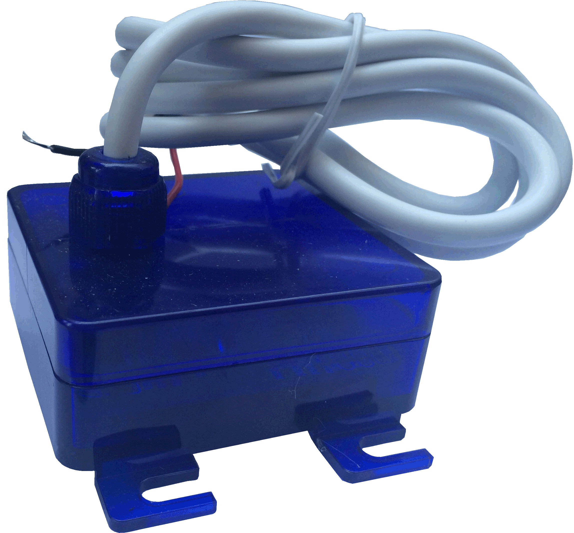

一.概述
HW-678光电探针复合式水浸传感器是一种检测机房基站、仓库等重要场
所水浸的传感器,集光电检测和探针检测于一体，大大提高了监测过程中的
可靠性。可以通过采集器对输出开关量进行采集，实现计算机对被测对象
水浸的远程监控，本产品也能用漏油和酸碱泄漏检测。

图1 HW-678示意图
二.特点
● 传感器检测到水浸时输出一路开关量，供采集器采集；
● 金属探针与光电两种检测方式相结合，提高监测的可靠性；
● 整体防水设计，可防止漏水浸泡时对设备的损坏；
● 探针无电蚀现象；
● 低功耗、高稳定性；

三.技术指标
● 供电电源： 直流 9~30VDC；
- 输出形式： 开关量,无极性,导通阻抗<40Ω,截止阻抗大于1兆欧
最大耐压±350VDC，最大负载电流±130mADC；
- 工作环境：-20°C ∼ 60°C，10%~98%RH；
- 存储温度：－40°C ∼ 80°C；
- 整机功耗：告警最大功耗270 mW；
● 最大尺寸：65 mm×80 mm；
● 重量： 105g；

四.典型应用

供电电源
9~30VDC
HW-678
开关量输出
黄3
绿6
红
黑
数据采集器
+
-

图2 应用图

五.接线说明
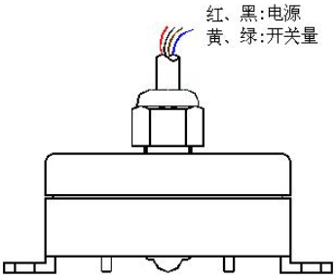
供电与输出用导线已引出至设备外，颜色分别为
红、黑、黄、绿，接线示意图如右所示，其中：
红线：9~30VDC电源正极；
黑线：9~12VDC电源负极；
黄线和绿线为开关量输出接线（无极性）；

六.安装
图3 接线说明示意图
HW-678安装示意图如图4所示。提示：注意选择平坦地基
安装，保证铜质探针和红外感光头不碰到地面，同时将产品紧
贴被测面，以保证产品能准确告警。安装尺寸如图5所示。
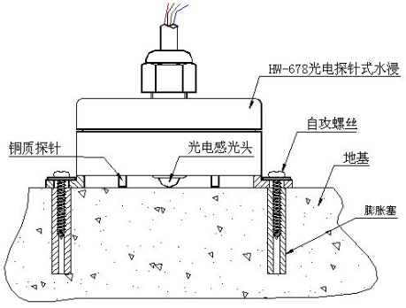

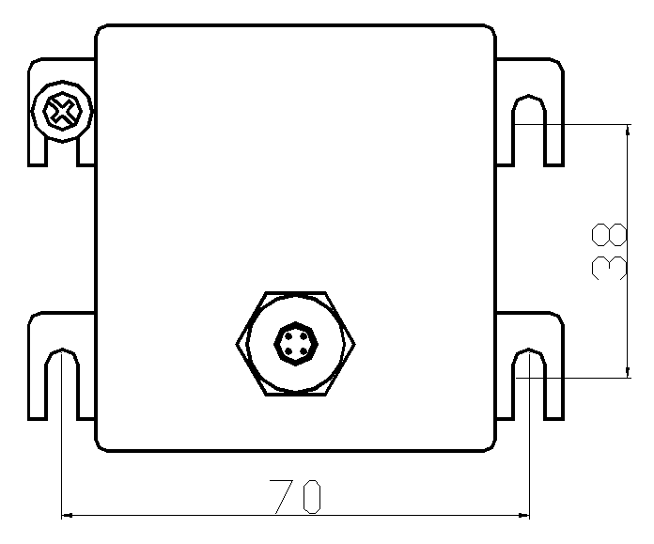

图5安装尺寸示意图（单位：mm）
图4安装示意图
备注：抬高传感器的安装位置可做水位传感器使用。

七、注意事项
● 该产品外壳底部凸面是红外感光头，属精密器件，请注意保持红外感光头的清洁。每年至少要擦拭1次，或根据现场环境情况定期擦拭，防止失灵或误告警。
● 当本传感器发生误告警时请按上述方法及时处理，避免一直告警。
● 安装好后，请根据现场的潮湿状况选择一个合适的灵敏度。
● 本产品也能用漏油和酸碱泄漏检测，在特殊化工场所应用需求请技术咨询本公司。

深圳市柏特瑞电子有限公司
深圳市福田区八卦四路中浩大厦1001
电话：0755-82451098 传真：0755-82450293
服务热线：4006 010 983
网站：www.btr.cn

